MPVue
描述：
mpvue 是一个使用 Vue.js 开发小程序的前端框架。框架基于 Vue.js 核心，mpvue 修改了 Vue.js 的 runtime 和 compiler 实现，使其可以运行在小程序环境中，从而为小程序开发引入了整套 Vue.js 开发体验。（美团开发）

对比：
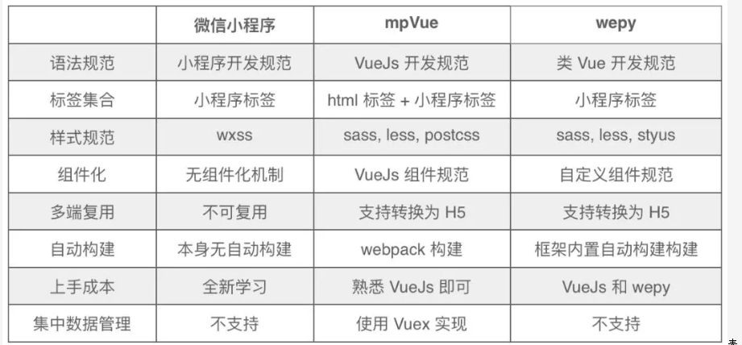

官网地址：http://mpvue.com/mpvue/
Github地址：https://github.com/Meituan-Dianping/mpvue

使用：
和平时我们开发一样，通过脚手架创建时选择一个模板（mpvue/mpvue-quickstart）（参照官网）
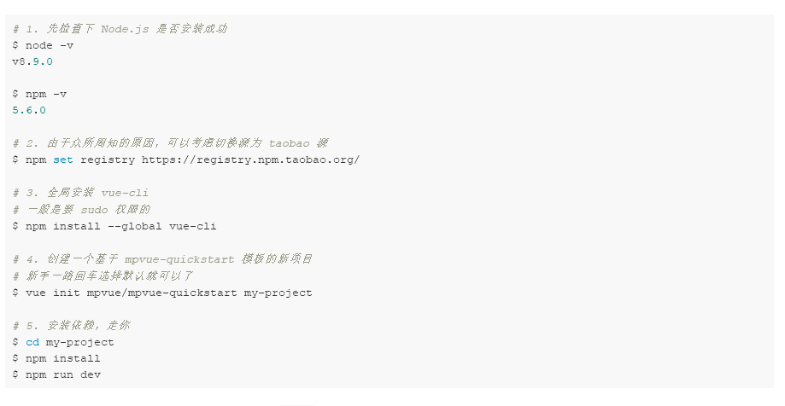
打包：还是通过npm run build 需要安装下 rimraf
生命周期 （同 vue，不同的是我们会在小程序 onReady 后，再去触发 vue mounted 生命周期）
beforeCreate
created
beforeMount
mounted
beforeUpdate
updated
activated
deactivated
beforeDestroy
Destroyed

除了 Vue 本身的生命周期外，mpvue 还兼容了小程序生命周期，这部分生命周期钩子的来源于微信小程序的 Page， 除特殊情况外，不建议使用小程序的生命周期钩子。
app 部分：
onLaunch，初始化
onShow，当小程序启动，或从后台进入前台显示
onHide，当小程序从前台进入后台
page 部分：
onLoad，监听页面加载
onShow，监听页面显示
onReady，监听页面初次渲染完成
onHide，监听页面隐藏
onUnload，监听页面卸载
onPullDownRefresh，监听用户下拉动作
onReachBottom，页面上拉触底事件的处理函数
onShareAppMessage，用户点击右上角分享
onPageScroll，页面滚动
onTabItemTap, 当前是 tab 页时，点击 tab 时触发 （mpvue 0.0.16 支持）

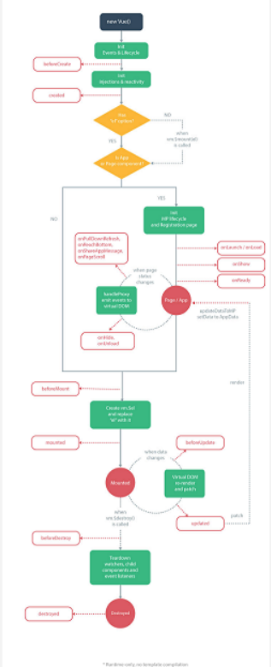

官方文档还不够完善，通过demo把了解的说明下

相同点：
支持Vue和小程序原生组件，小程序原生组件会存在部分差异
包含vue的生命周期，并在原来的基础上加入的小程序的生命周期
不同点：
- mpvue中是没有路由的，通过微信提供的API实现跳转 参数传递通过地址栏拼接（也就是说Mpvue中是不存在视口router-view）
普通跳转：
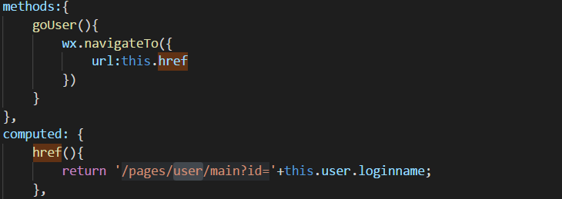
底部跳转：
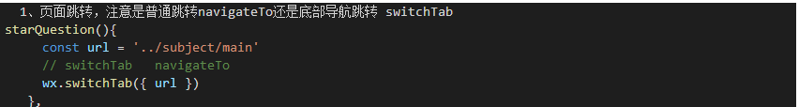
获取：
- Mpvue中标签的默认样式是不一样的，例如：input默认为block

mpvue 可以支持小程序的原生组件，比如： picker,map 等，需要注意的是原生组件上的事件绑定，需要以 vue 的事件绑定语法来绑定，如 bindchange="eventName" 事件，需要写成 @change="eventName"

- 在mpvue中，入口必须放在pages文件夹下 并且单独挂载到Vue实例上
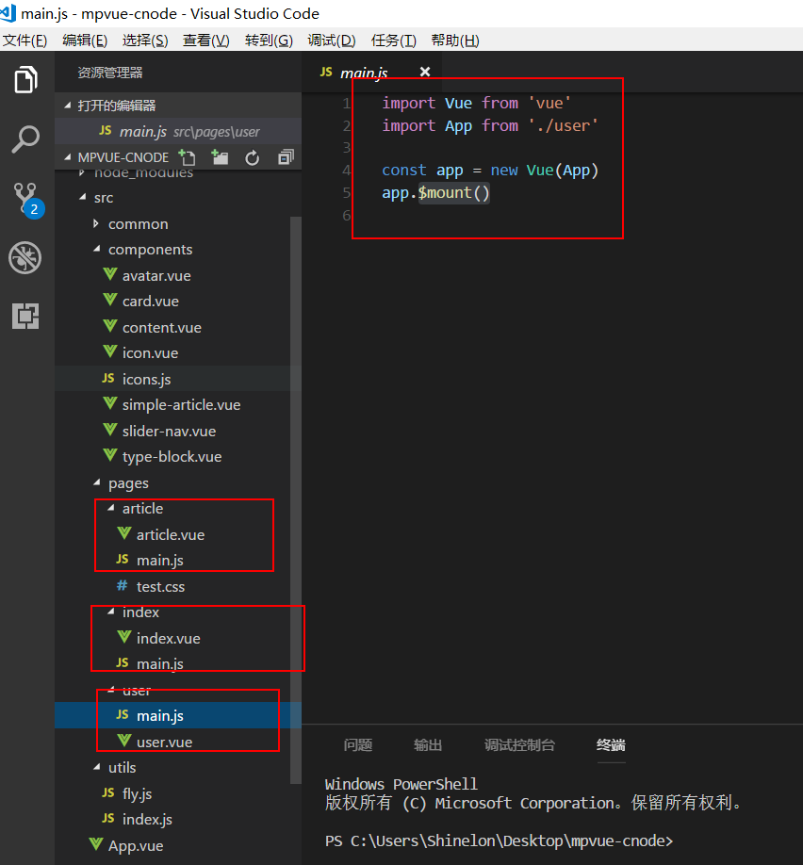
main.js下面可以配置一个微信小程序的参数
4.

挂载在Vue.prototype上的属性，在模板语法里面是undefined，必须经过computed计算过一下才能用
- 注意页面是放在pages文件夹下，组件放components文件夹中，跳转路由时必须指向对应的main.js,全局的mian.js中pages配置中只需要有一个首页就行了
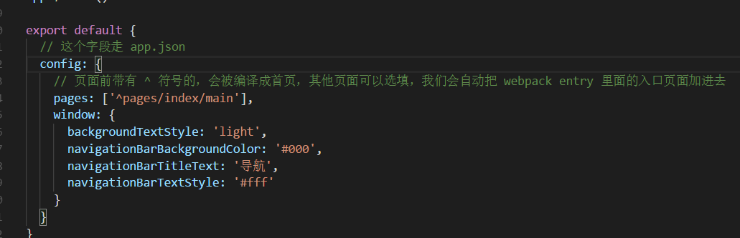
6. rpx :微信小程序开发中新出了尺寸单位rpx（responsive pixel）: 可以根据屏幕宽度进行自适应。规定屏幕宽为750rpx。
如在 iPhone6 上，屏幕宽度为375px，共有750个物理像素，则750rpx = 375px = 750物理像素，1rpx = 0.5px = 1物理像素

注意：mpvue不支持我们平常的一些UI：element mint iview ....等

